テスト前自主学習会のお知らせ
大阪市立堀江中学校 元気アップ
今年度初めての定期テストは5月２５日（木）２６日（金）です。
図書館にてテスト前自主学習会を実施します。
何事もスタートが大切です！しっかり学習しましょう！
５月 １７日（水） 終学活終了後 ～ 17時
１８日（木） 〃
１９日（金） 〃
２２日（月） 〃
２３日（火） 〃
２４日（水） 〃
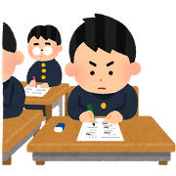
２５日（木） テスト終了後 ～ 1３時
参加する皆さんへ

＊学習会は自学自習です。各自で教材は用意しましょう。
＊私語は厳禁！
＊暗唱や音読など、声を出す学習は自宅でしましょう。
＊質問のある人は各自で職員室へ行き、教科の先生に聞きましょう。
＊限られたスペースなので、譲り合って使いましょう。

